1、安装node.js（npm包管理工具也会一同安装）。

安装完成后，打开cmd命令行,输入 node -v 和 npm -v 来查看版本号，如果显示则安装完成。

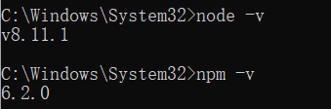

2、然后用npm创建新的项目，首先用npm 安装 create-react-app工具，其可以自动地在本地目录中创建react项目。

在cmd命令行中输入：npm install -g create-react-app

 等待其安装，意思是全局安装create-react-app脚手架工具，然后就可以使用命令创建新的react项目。

3、在cmd中输入（在想要创建项目的路径下）： create-react-app 项目名

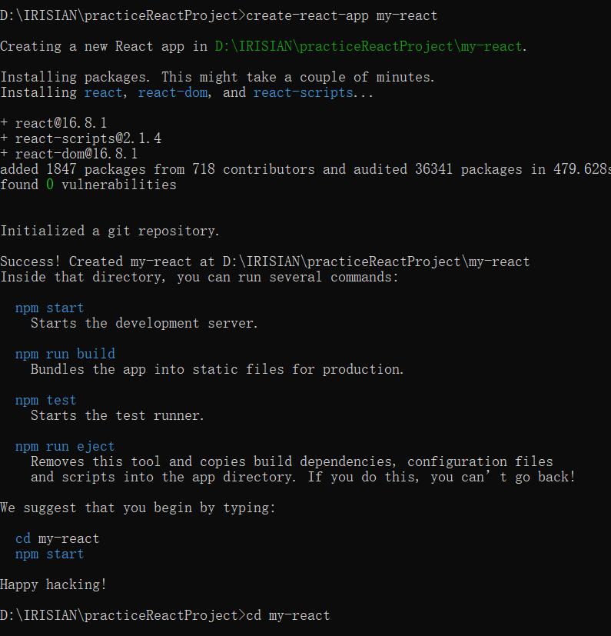

然后我们就可以在安装路径中看到创建完的文件夹：

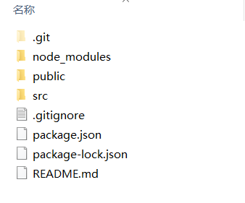

4、然后，在命令行中切到该目录下,输入如下命令,部署npm，以及导入react-dom依赖包。

npm init   （然后一路回车）

npm install --save react react-dom  ( 在该目录下导入react和react-dom）

npm install --save  react-router-dom   （react路由）

5、然后就可以通过 npm start 来启动项目，自动弹出localhost:3000的网页窗口，如下图

